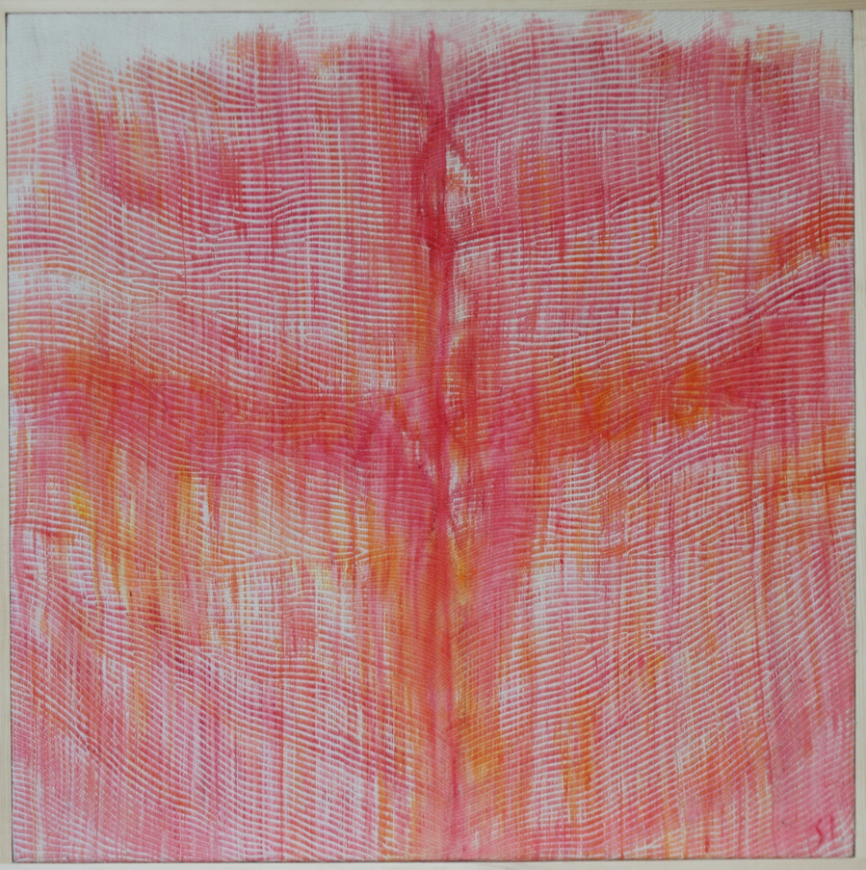  SOMODI ILDIKÓ  VALÓSÁGTITKOK című kiállítása | A Bibliamúzeum tisztelettel meghívja Önt  SOMODI ILDIKÓ DLA  textilművész  kiállításának megnyitójára  2016. október 5-én, szerdán 17 órára a Bibliamúzeum kiállítótermébe.  A kiállítást megnyitja:  Békési Sándor  grafikus, teológiai tanár  A kiállítás megtekinthető: október 22 - ig.  Cím: Bibliamúzeum  1092 Budapest, Ráday u. 28.  Nyitva tartás: h.-p. 10-19 óráig, szombaton 10-17 óráig.

